ASSUNTO :. INDICO AO DEPARTAMENTO COMPETENTE QUE MELHORE A ACESSIBILIDADE DO TELEFONE PÚBLICO LOCALIZADO NO CANTEIRO CENTRAL DA AVENIDA JOÃO PINTO.

DESPACHO

SALA DAS SESSÕES ____/____/_____

PRESIDENTE DA MESA

INDICAÇÃO Nº , DE 2014

SENHOR PRESIDENTE,
SENHORES VEREADORES,

INDICO ao Exmo. Senhor Prefeito Municipal Luiz Gustavo Antunes Stupp juntamente ao departamento competente que melhore a acessibilidade do telefone público localizado no canteiro central da Avenida João Pinto.

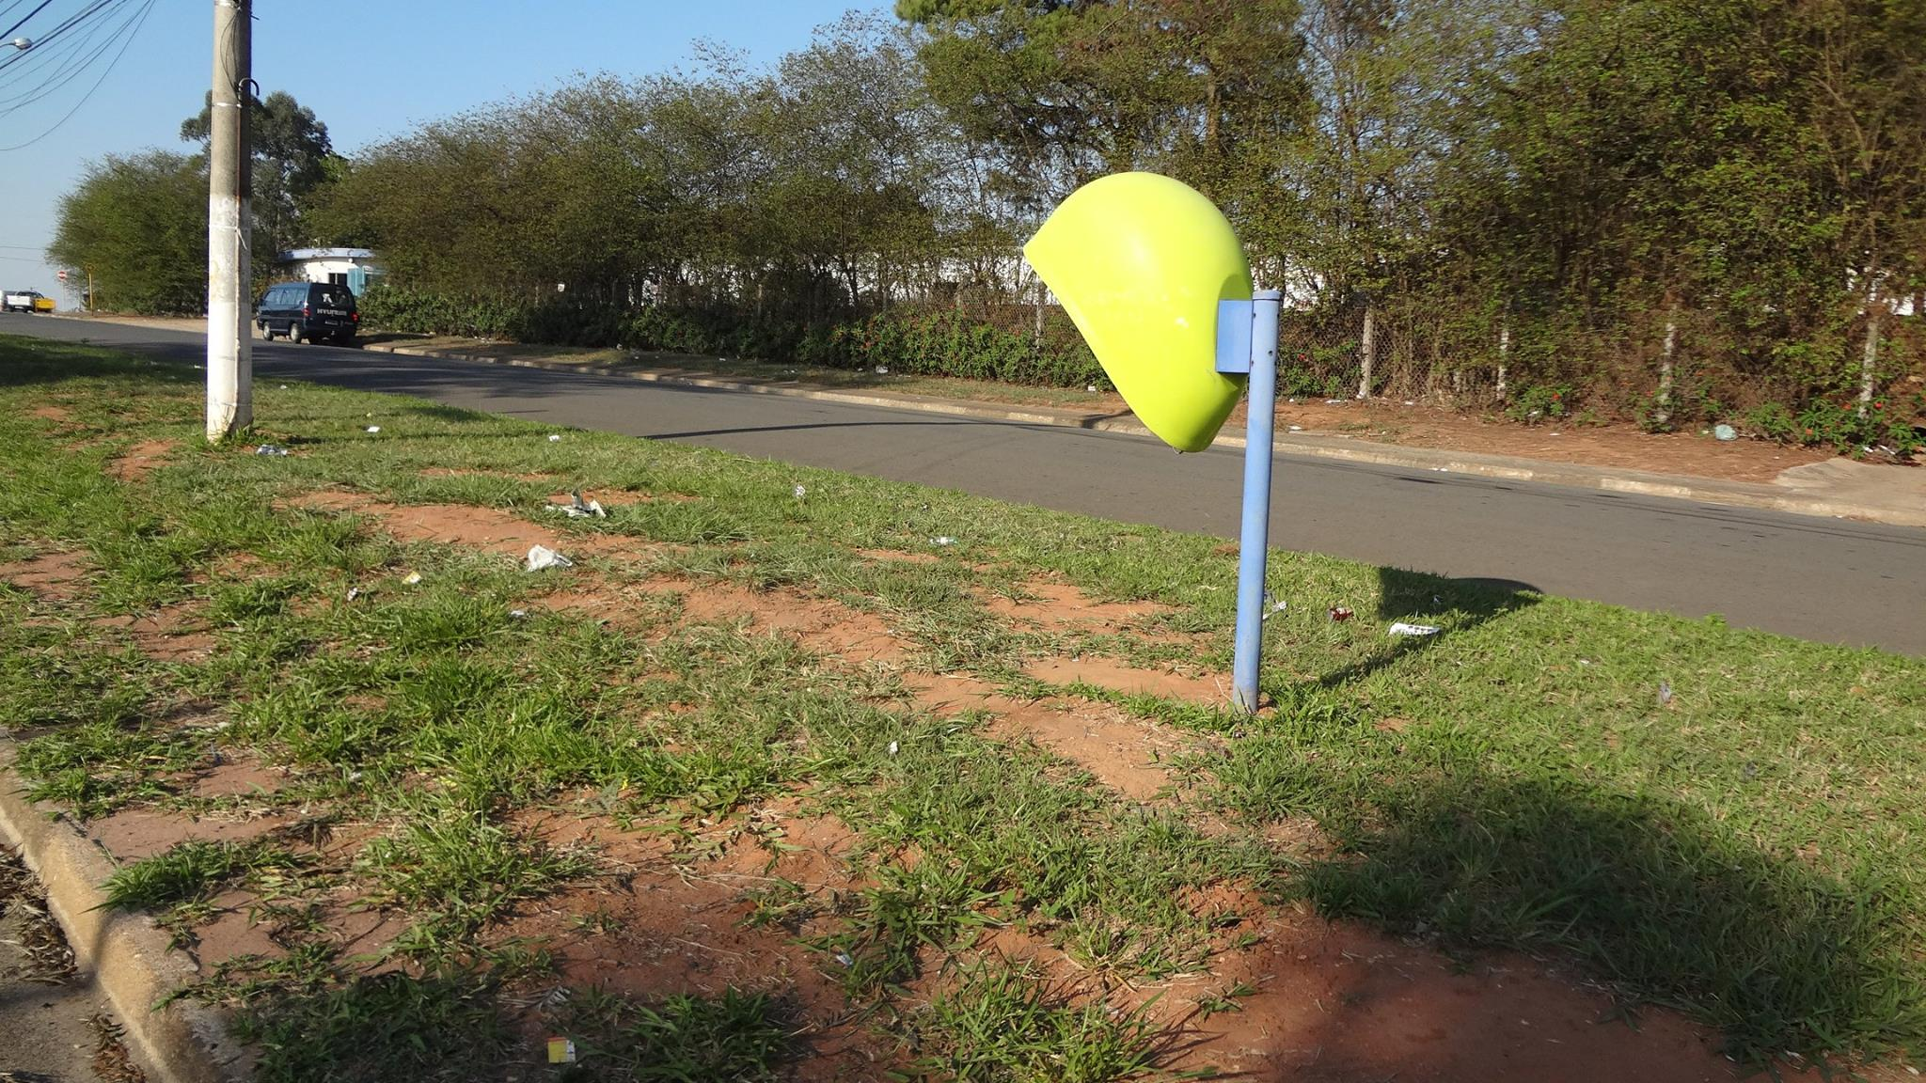

SALA DAS SESSÕES “VEREADOR SANTO RÓTOLLI”, aos 10 de outubro de 2014

VEREADOR LUIS ROBERTO TAVARES

